* 抛物线的运动
* 定点抛物线
* 圆周运动
* 应用

购物车添加商品（抛物线）

简单放大镜

进阶放大镜

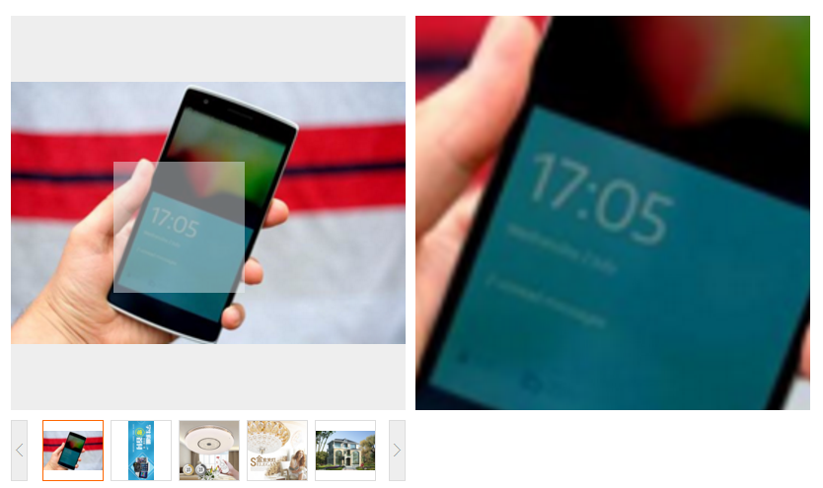

* 幻灯片无缝切换
* 应用

1. 掌握幻灯片制作
2. 九宫格
3. 固定列数的瀑布流
4. 评分特效

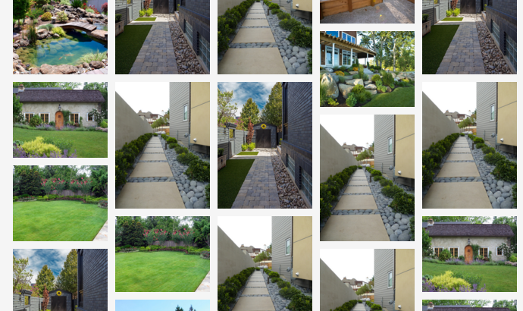

* 综合应用

1. 自适应瀑布流

